

HS-LG01 观测立柱

产品手册

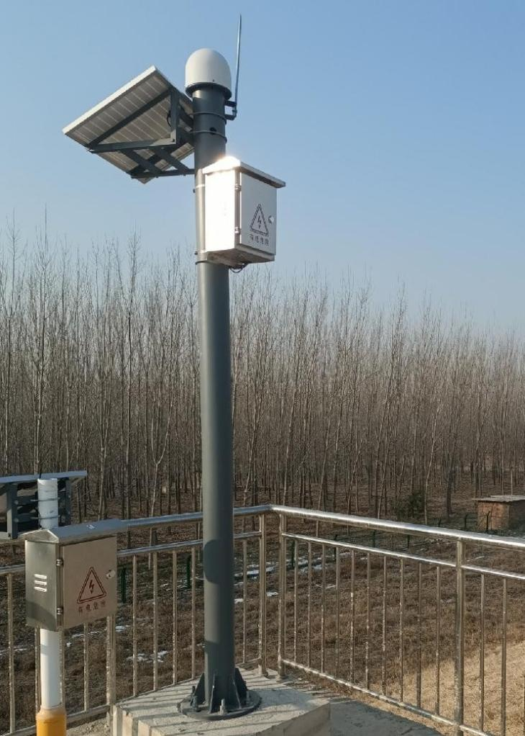

**产品简介**

HS-LG01 观测立柱与北斗 GNSS 高精度接收机组合配套使用，可以为北斗 GNSS 高精度接收机提供支撑作用，将接收机置于更好的信号接收位置，提供稳定的监测环境；另外由于接收机一般价值较高，监测立杆也可以更好的保护设备本身，在一定程度上，可以有效防止设备被盗或因为人为原因损坏。

**产品特点**

* 焊接细致，户外使用不生锈，不脱焊，安装简单方便。
* 各种规格尺寸可按需定制。
* 采用镀锌钢管材质，硬度高，结实耐用。
* 杆体采用高温喷塑工艺，防腐防锈。

**技术参数**

|  |  |
| --- | --- |
| 参数类别 | 参数指标 |
| 名称 | 观测立柱 |
| 型号 | HS-LG01 |
| 材质 | 镀锌管 |
| 尺寸 | 长 2000mm  镀锌管直径 60,108,127,159mm 可选  （可按需定制） |
| 颜色 | 白色 |
| 工艺 | 满焊 |
| 喷涂工艺 | 高温喷塑 |
| 备注 | 含地笼 |

**观测立柱尺寸**

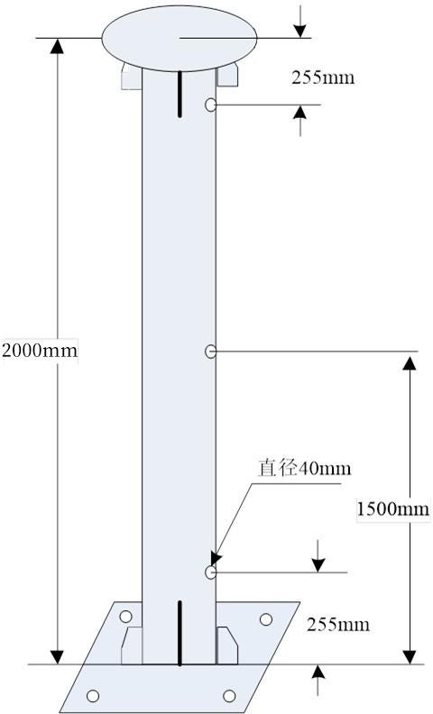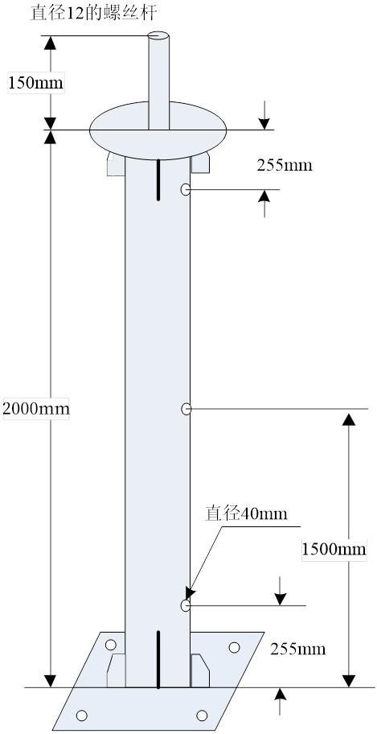

**安装说明**

一.结构总装图

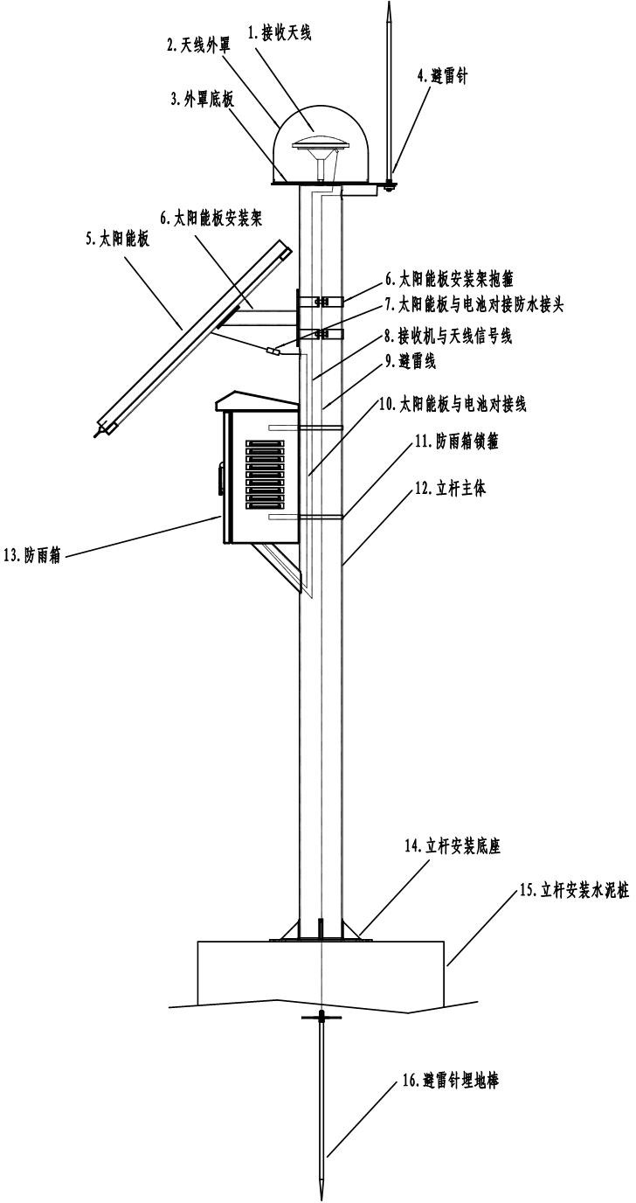

二.线路布置图

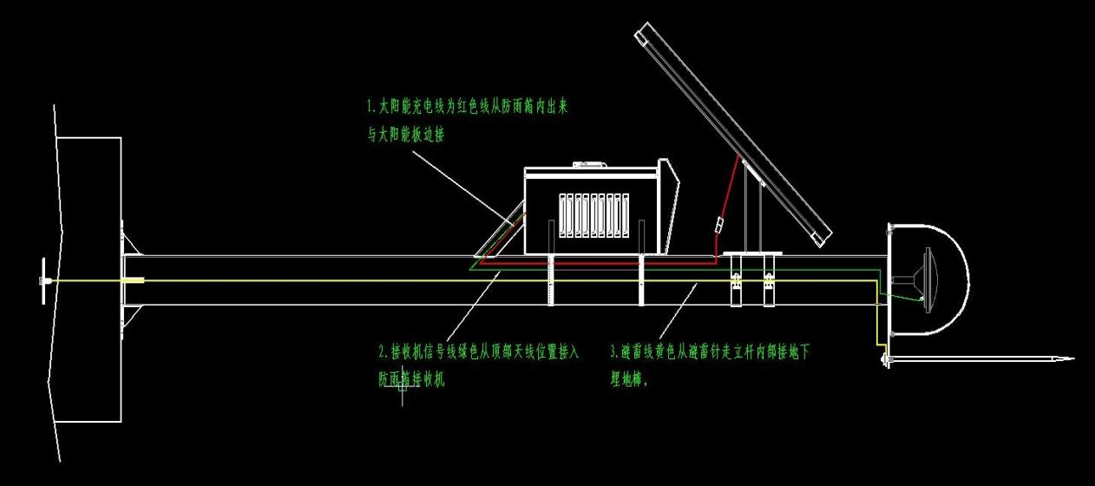

三.安装步骤

确认好位置后先把避雷针埋地棒垂直打入地里，把避雷线预留出来从立杆底部穿过去，从顶部侧孔穿出来锁避雷针上用 M10 螺母锁紧。

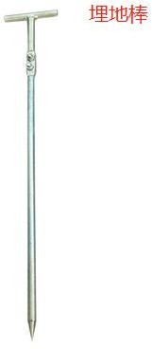

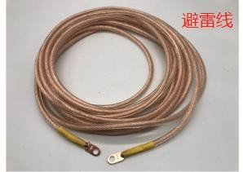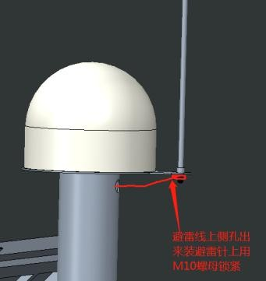

天线安装：如下图：①先把天线罩底板用 M6 螺母锁在立杆顶板上，②再把天线锁在立杆顶部中间的M10 螺丝孔内锁紧，③把天线信号线接好，④最后把外罩盖上用 M4 螺丝锁紧。

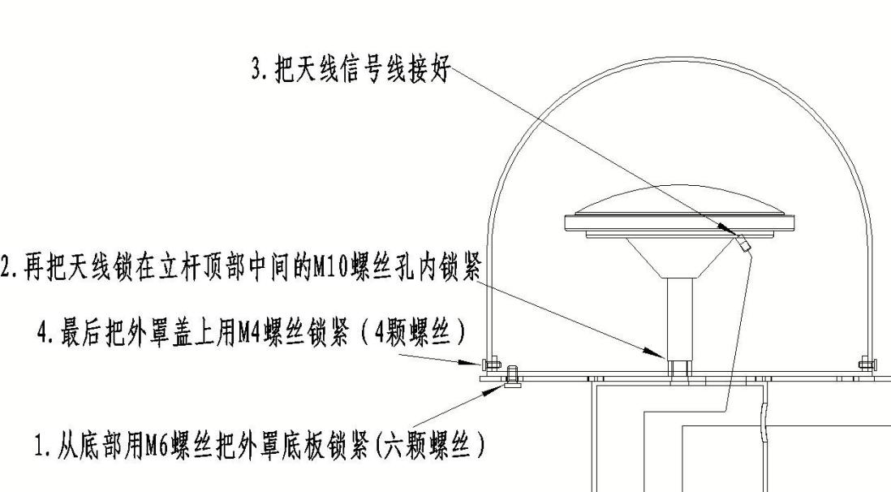

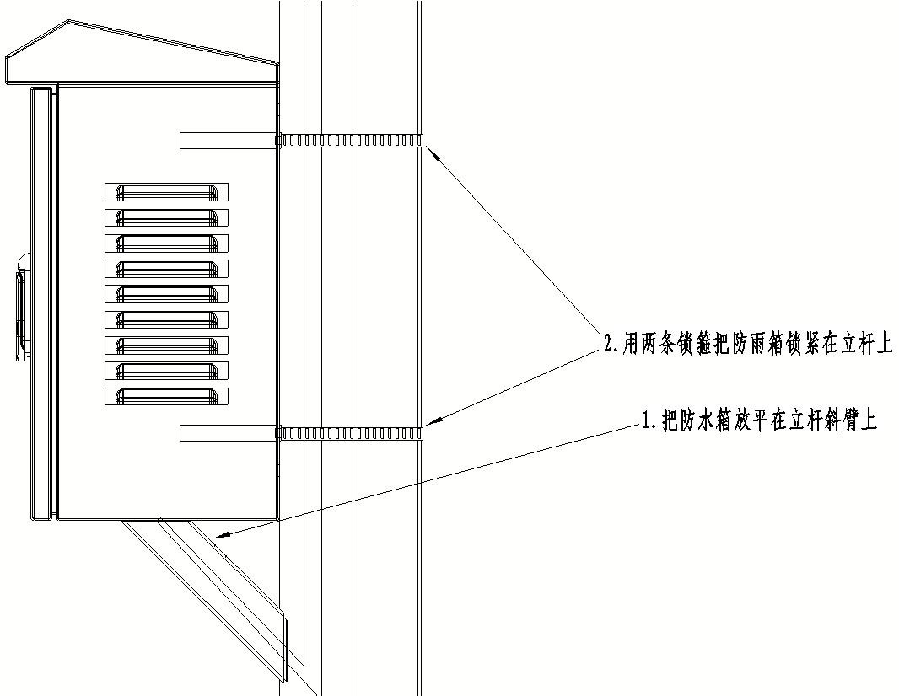防雨箱安装：①把防雨箱放平在立杆斜臂上。②用两条锁箍把防雨箱锁紧在立杆上。

防雨箱内接收机线供电线如下图线：

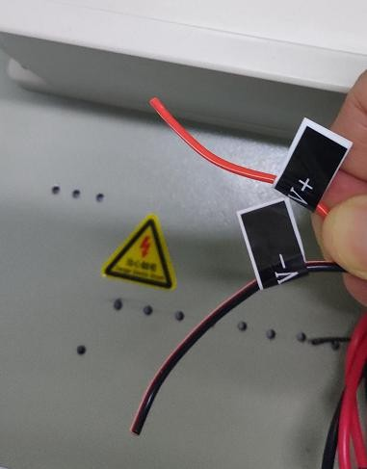

太阳能板安装：①先把太阳能板用螺丝固定在安装架上，

②再把太阳能板抱箍锁紧在立杆上，③装好太阳能板后把太阳能与电池连接线插头接上。

